Le plus-que-parfait

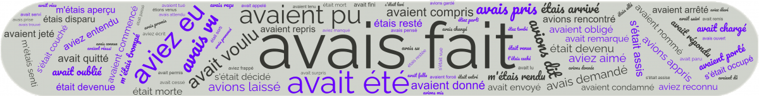

Objectifs
- Distinguer la fonction du plus-que-parfait de celle des autres temps du passé
- Conjuguer les verbes au plus-que-parfait et faire l'accord sur le participe passé quand c'est nécessaire
- Utiliser le plus-que-parfait avec les autres temps du passé dans la narration

Observez et déduisez
Qu'est-ce que vous remarquez par rapport aux parties soulignées du texte suivant ?
Le métayer échangea un sourire étrange avec sa femme, puis il répondit qu’il n’en savait rien, que cela ne le regardait pas. Tout ce que Germain put apprendre, c’est que la jeune fille et l’enfant étaient allés du côté de Fourche. Il courut à Fourche : la veuve et ses amoureux n’étaient pas de retour, non plus que le père Léonard. La servante lui dit qu’une jeune fille et un enfant étaient venus le demander mais que, ne les connaissant pas, elle n’avait pas voulu les recevoir et leur avait conseillé d’aller à Mers...
Il s’enquit dans les maisons environnantes. On avait vu la bergère et l’enfant. Comme le petit était parti de Belair à l’improviste, sans toilette, avec sa blouse un peu déchirée et sa petite peau d’agneau sur le corps ; comme aussi la petite Marie était, pour cause, fort pauvrement vêtue en tout temps, on les avait pris pour des mendiants. On leur avait offert du pain ; la jeune fille en avait accepté un morceau pour l’enfant qui avait faim, puis elle était partie très vite avec lui et avait gagné les bois.
La Mare au diable, George Sand (domaine public)
Considérez ces questions :
- Quels verbes ont l'auxiliaire avoir ? Lesquels ont l'auxiliaire être ? L'auxiliaire est conjugué à quel temps ?
- Quelle est la relation entre les évènements décrits par les verbes soulignés et les évènements décrits au passé simple (comme échangea, répondit, etc.) ?
- Quels participes passés ont un e ou un s à la fin ? Pourquoi ? Pourquoi est-ce que les autres participes passés n'ont pas de lettres ajoutées à la fin ?
- Quelle est la place de la négation (ne...pas) et des complément pronominaux (les, leur, en, etc.) relative à ces verbes ?

Introduction
Les principales formes verbales utilisées au passé de l’indicatif sont le passé composé, l’imparfait, et le plus-que-parfait. Comme le passé composé, le plus-que-parfait indique l’aspect perfectif. Cela veut dire qu’il présente une situation comme complète, avec un début et une fin (voir Verbes). Mais le plus-que-parfait indique en plus un sens antérieur. C’est-à-dire que l’action décrite par un verbe au plus-que-parfait est située avant un point de référence dans le passé (souvent indiqué par un autre verbe au passé composé dans la phrase.)
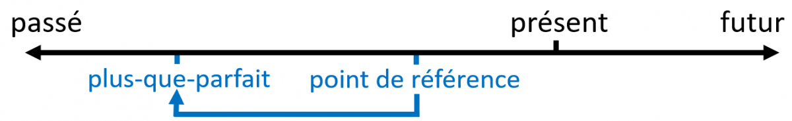
Dans une narration au passé, le point de référence est le moment qui nous intéresse — le moment des évènements importants de l’histoire. Si on veut mentionner quelque chose qui s’est passée avant ce moment, mais qui est pertinant à l’histoire, on utilise le plus-que-parfait.

Forme
Le plus-que-parfait se forme avec l’auxiliaire à l’imparfait suivi du participe passé du verbe. Le choix de l’auxiliaire, être ou avoir, est le même que pour le passé composé (voir Passé composé).
Plus-que-parfait = auxiliaire à l’imparfait + participe passé du verbe
manger
j’  avais mangé | nous  avions mangé
tu  avais mangé | vous  aviez mangé
il/elle/on  avait mangé | ils/elles  avaient mangé

aller
j’  étais allé(e) | nous  étions allé(e)s
tu  étais allé(e) | vous  étiez allé(e)(s)
il/elle/on  était allé(e)(s) | ils/elles  étaient allé(e)s

Le participe passé doit parfois faire l’accord en genre et en nombre avec le sujet ou le complément direct. Les règles d’accord pour le plus-que-parfait sont les mêmes que celles pour le passé composé.
La négation se forme de la manière habituelle en plaçant ne … pas autour de l’auxiliaire : Je n’avais pas mangé, Je n’étais pas allé, etc.

Emplois
Le sens antérieur du plus-que-parfait ne veut pas simplement dire qu’une action a précédé une autre action. Si la narration suit la chronologie d’une suite d’actions, on utilise le passé composé. Par exemple, dans la phrase ci-dessous, la perte de poids a précédé la reprise de poids, mais les deux actions forment la séquence de l’histoire.
Jimmy
a perdu
du poids puis l’
a repris
.
Le plus-que-parfait est utilisé pour une action qui ne fait pas tout à fait partie de l’histoire, mais qui est pertinente aux évènements de l’histoire. Dans la phrase ci-dessous, le moment qui nous intéresse (le point de référence) est quand une personne a reçu une radiographie. Mais un évènement antérieur (17 fractures à la main) est pertinent car il a affecté les résultats de la radiographie.
On a constaté sur une radiographie qu’il
avait eu
17 fractures à la main.
Pour renforcer son sens antérieur, le plus-que-parfait est souvent, mais pas toujours, accompagné de l’adverbedéjà (ou de l’adverbe pas encore au négatif).
Il m’a dit qu’il était content pour moi et très fier de ce que j’
avais accompli
.

Les personnels de cuisine
avaient déjà été évacués
à l’arrivée des secours.

Il
n’avait pas encore dit
un seul mot quand la rampe de projecteurs lui est tombée dessus écrasant sous un poids terrible son pauvre corps.
Information :
L’équivalent anglais du plus-que-parfait est
had + participe passé
. Néanmoins, toutes les instances de
had + participe passé
en anglais ne sont pas traduites en plus-que-parfait en français. Par exemple,
depuis
est généralement utilisé avec
l’imparfait
(pas le plus-que-parfait) :

-
Jocelyne était venue nous confier un secret qui la rongeait depuis quarante ans.
(‘had bothered her for 40 years’)

En plus, «
had just done something
» se traduit généralement par
venir de
à l’imparfait :

-
Un train venait d’entrer en gare quand nous sommes arrivées.
(‘had just entered the station’)
Le plus-que-parfait est également utilisé pour exprimer des regrets ou des désirs par rapport au passé, comme dans cet exemple :
Si seulement son père
avait pu
voir ça.
Le plus-que-parfait est aussi couramment utilisé dans les phrases conditionnelles, avec le conséquent au conditionnel passé (voir Conditionnel). Par exemple :
Si j’
avais été
marrant, elle aurait rigolé.

Si j’
avais été
présent, est-ce que ça aurait changé le résultat final ? Franchement je ne sais pas.

Vérifiez votre compréhension

Read this online at https://edtechbooks.org/grammaire_ouverte/pqp

